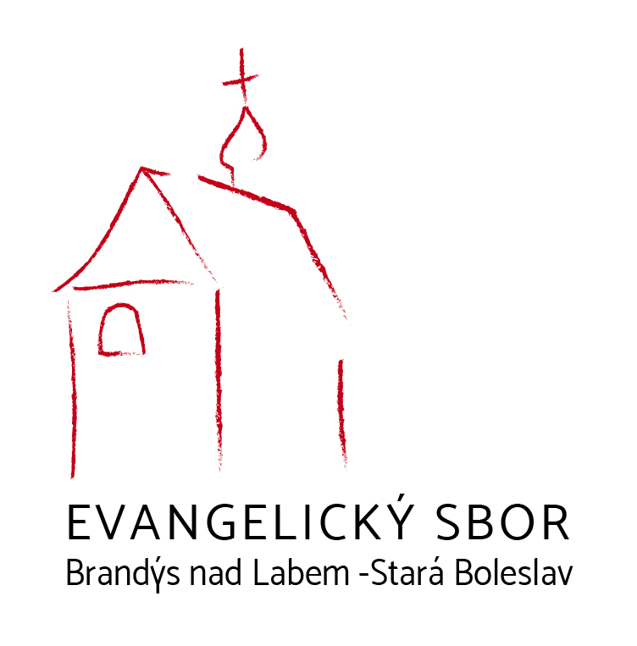
Evangelický sbor
v Brandýse nad Labem
zve na přednášku
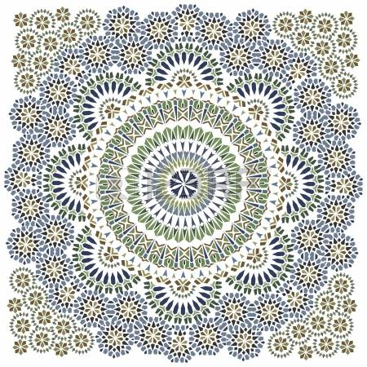
ČESKO A SÝRIE

host: Charif Bahbouh
(spisovatel, vydavatel knih zaměřených na oblast Středního východu, působil v Orientálním ústavu ČSAV)

pátek 23. března od 18 h.
evangelická fara na Vyšším Hrádku

vstupné dobrovolné

www.cce-brandysnadlabem.cz

